Kas? Keksiukų mugė
Kur? Skuodo Bartuvos progimnazijos 1-ojo aukšto fojė
Kada? Balandžio 26 d. po 2 ir 3 pamokų per pertraukas
Kaip? Kiekvienos klasės mokiniai, norintys dalyvauti keksiukų mugėje, išsikepė ir atsinešė keksiukų.
Po 2-jų pamokų vyko keksiukų paroda, po 3-jų pamokų keksiukų pardavimas.
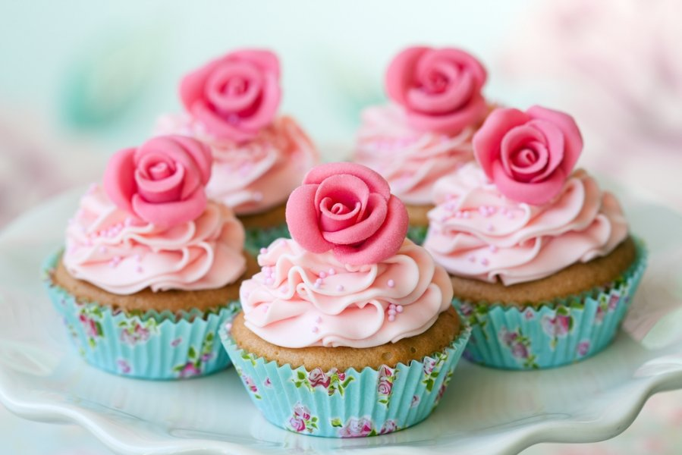
Už dalyvavimą keksiukų mugėje dėkojame:
Godai Danilevičiūtei 1a
Dangei Batakytei 1a
Evitai Šilgalytei 1a
Gustui Gintalui 1a
Mingailei Šimkutei 1a
Gvidui Rimkui 1b
Ivetai Viščiūnaitei 3a
Augustei Anužytei 3a
Kamilei Uščinaitei 3a
Emai Milašiūtei 3b
Renardui Ramanauskui 3b
Martynai Domarkaitei 3b
Ugnei Kontvainytei 3b
Eimantui Burbai 3b
Gabrielei Šakalytei 5a
Arnui Paulauskui 5a
Gabrielei Veitaitei 5c
Gustui Batakiui 5c
Gabijai Daukintytei 6a
Vilijai Butkutei 6a
